**OPTION A**

**OPTION B**

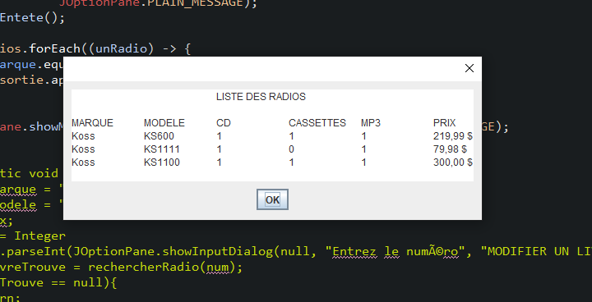

**OPTION C**

**J’ai malheureusement manquer de temps pour l’option c**

**OPTION D**

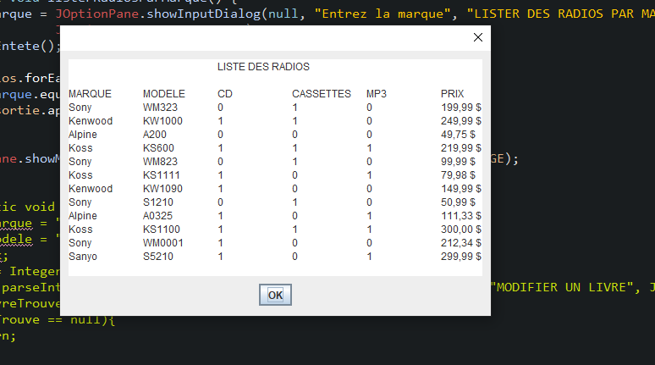

**Sanyo est a la fin**

**Option E**

**Début de code mais j’ai manquer de temps**